Урок 1. Движение и фазы Луны.
Задания:
1.Составить конспект лекции и выучить её.
2. выписать и выучить определения: месяц, сидерический месяц, синодический месяц, фазы Луны.
3. перенести в тетрадь рисунок 1.

1. Фазы Луны
Луна движется вокруг Земли в ту же сторону, в какую Земля вращается вокруг своей оси. Отображением этого движения, как мы знаем, является видимое перемещение Луны на фоне звезд навстречу вращению неба. Каждые сутки Луна смещается к востоку относительно звезд примерно на 13°, а через 27,3 сут возвращается к тем же звездам, описав на небесной сфере полный круг.
Период обращения Луны вокруг Земли относительно звезд (в инерциальной системе отсчета) называется звездным или сидерическим (от лат. sidus - звезда) месяцем. Он составляет 27,3 сут.
Видимое движение Луны сопровождается непрерывным изменением ее вида - сменой фаз. Происходит это оттого, что Луна занимает различные положения относительно освещающего ее Солнца и Земли. Схема, поясняющая смену фаз Луны, показана на рисунке 1.
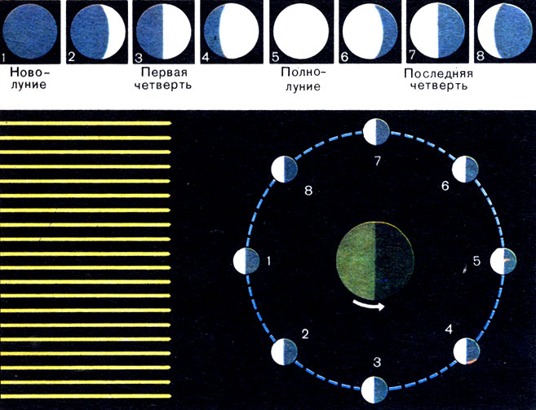
Рис. 1. Смена лунных фаз (солнечные лучи падают слева, вверху изображены лунные фазы, видимые с Земли) – нарисовать в тетради.
Когда Луна видна нам как узкий серп, остальная часть ее диска тоже слегка светится. Это явление называется пепельным светом и объясняется тем, что Земля освещает ночную сторону Луны отраженным солнечным светом.
Промежуток времени между двумя последовательными одинаковыми фазами Луны называется синодическим месяцем (от греч. synodos - соединение); это период обращения Луны вокруг Земли относительно Солнца. Он равен (как показывают наблюдения) 29,5 сут.
Таким образом, синодический месяц длиннее сидерического. Это легко понять, зная, что одинаковые фазы Луны наступают при одинаковых ее положениях относительно Земли и Солнца. На рисунке 21 взаимное расположение Земли Т и Луны L соответствует моменту новолуния. Луна L через 27,3 сут, сделав полный оборот, займет прежнее положение относительно звезд. Земля Т за это время вместе с Луной пройдет по своей орбите относительно Солнца дугу ТТ₁, равную почти 27°, так как каждые сутки она смещается примерно на 1°. Чтобы Луна L₁ заняла прежнее положение относительно Солнца и Земли Т₁(пришла в новолуние), потребуется еще двое суток. Действительно, Луна проходит за сутки 360°:27,3 сут = 13°/сут, чтобы пройти дугу в 27°, ей необходимо. 27°: 13°/сут=2 сут. Так и получается, что синодический месяц Луны составляет около 29,5 земных суток.
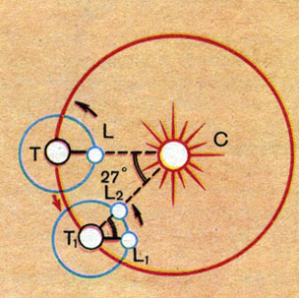
Рис. 21. Различие между звездным и синодическим месяцем
Мы видим всегда только одно полушарие Луны. Это иногда воспринимается как отсутствие ее осевого вращения. На самом деле это объясняется равенством периодов вращения Луны вокруг оси и ее обращения вокруг Земли.
Проверьте это, обводя вокруг себя предмет и одновременно o поворачивая его вокруг оси с периодом, равным периоду обвода.
Вращаясь вокруг оси, Луна попеременно обращает к Солнцу разные свои стороны. Следовательно, на Луне происходит смена дня и ночи, и солнечные сутки равны синодическому периоду (ее обороту относительно Солнца). Таким образом, на Луне продолжительность дня равна двум земным неделям и две наши недели составляют там ночь.
Легко понять что фазы Земли и Луны взаимно противоположны. Когда Луна почти полная, Земля с Луны видна как узкий серп. На рисунке 42 представлена фотография неба и лунного горизонта с Землей, у которой видна лишь ее освещенная часть - меньше полукруга.

Лекция 2.
Солнечные и лунные затмения.
Задания:
1.Составить конспект лекции и выучить её.
2. Выписать и выучить определения:
3. Перенести в тетрадь схемы лунного и солнечного затмений.
4. Найти самостоятельно и выписать в тетрадь даты затмений на 2022 г.
Земля и Луна, освещенные Солнцем (рис. 22), отбрасывают конусы тени (сходящиеся) и конусы полутени (расходящиеся). Когда Луна попадает в тень Земли полностью или частично, происходит полное или частное затмение Луны. С Земли оно видно одновременно отовсюду, где Луна над горизонтом. Фаза полного затмения Луны продолжается, пока Луна не начнет выходить из земной тени, и может длиться до 1 ч 40 мин. Солнечные лучи, преломляясь в атмосфере Земли, попадают в конус земной тени. При этом атмосфера сильно поглощает голубые и соседние с ними лучи (см. рис. 40), а пропускает внутрь конуса преимущественно красные, которые поглощаются слабее. Вот почему Луна при большой фазе затмения окрашивается в красноватый цвет, а не пропадает совсем. В старину затмения Луны боялись как страшного предзнаменования, считали, что "месяц обливается кровью". Лунные затмения бывают до трех раз в году, разделенные почти полугодовыми промежутками, и, конечно, лишь в полнолуние.
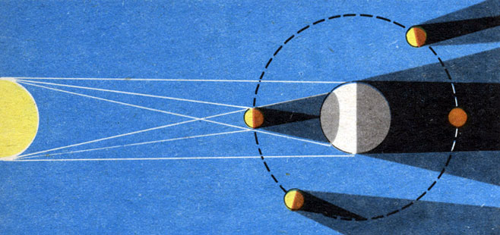
Рис. 22. Схема затмений Луны и Солнца (масштаб рисунка не соблюдается)

Затмение Солнца и Луны
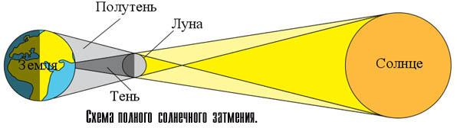
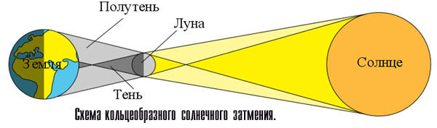
Солнечное затмение — астрономическое явление, которое заключается в том, что Луна закрывает (затмевает) полностью или частично Солнце от наблюдателя на Земле. Солнечное затмение возможно только в новолуния, когда сторона Луны, обращенная к Земле, не освещена, и сама Луна не видна. Затмения возможны только если новолуние происходит вблизи одного из двух лунных узлов (точки пересечения видимых орбит Луны и Солнца), не далее чем примерно в 12 градусах от одного из них. Тень Луны на земной поверхности не превышает в диаметре 270 км, поэтому солнечное затмение наблюдается только в узкой полосе на пути тени. Поскольку Луна обращается по эллиптической орбите, расстояние между Землёй и Луной в момент затмения может быть различным, соответственно, диаметр пятна лунной тени на поверхности Земли может варьироваться в широких пределах от максимального до нуля (когда вершина конуса лунной тени не достигает поверхности Земли). Если наблюдатель находится в полосе тени, он видит полное солнечное затмение при котором Луна полностью скрывает Солнце, небо темнеет, и на нём могут появиться планеты и яркие звёзды.
Вокруг скрытого Луной солнечного диска можно наблюдать солнечную корону, которая при обычном ярком свете Солнца не видна. При наблюдении затмения неподвижным наземным наблюдателем полная фаза длится не более нескольких минут. Минимальная скорость движения лунной тени по земной поверхности составляет чуть более 1 км/с. Во время полного солнечного затмения космонавты, находящиеся на орбите, могут наблюдать на поверхности Земли бегущую тень от Луны.
Наблюдатели, находящиеся вблизи полосы полного затмения, могут видеть его как частное солнечное затмение. При частном затмении Луна проходит по диску Солнца не точно по центру, скрывая только его часть. При этом небо темнеет гораздо слабее, чем при полном затмении, звёзды не появляются. Частное затмение может наблюдаться на расстоянии порядка двух тысяч километров от зоны полного затмения.
Полнота солнечного затмения также выражается фазой Ф. Максимальная фаза частного затмения обычно выражается в сотых долях от единицы, где 1 — полная фаза затмения. Полная фаза может быть и больше единицы, например 1,01, если диаметр видимого лунного диска больше диаметра видимого солнечного диска. Частные фазы имеют значение меньше 1. На краю лунной полутени фаза равна 0.
Момент, когда передний/задний край диска Луны касается края Солнца, называется касанием. Первое касание — момент, когда Луна вступает на диск Солнца (начало затмения, его частной фазы). Последнее касание (четвертое в случае полного затмения) — это последний момент затмения, когда луна сходит с диска Солнца. В случае полного затмения, второе касание — момент, когда передняя часть Луны, пройдя по всему Солнцу, начинает выходить с диска. Полное солнечное затмение происходит между вторым и третьим касаниями.
По астрономической классификации, если затмение хотя бы где-то на поверхности Земли может наблюдаться как полное, оно называется полным. Если затмение может наблюдаться только как частное (такое бывает, когда конус тени Луны проходит вблизи земной поверхности, но не касается её), затмение классифицируется как частное. Когда наблюдатель находится в тени от Луны, он наблюдает полное солнечное затмение. Когда он находится в области полутени, он может наблюдать частное солнечное затмение. Помимо полных и частных солнечных затмений, бывают кольцеобразные затмения. Кольцеобразное затмение происходит, когда в момент затмения Луна находится на большем удалении от Земли, чем во время полного затмения, и конус тени проходит над земной поверхностью, не достигая её. Визуально при кольцеобразном затмении Луна проходит по диску Солнца, но оказывается меньше Солнца в диаметре, и не может скрыть его полностью. В максимальной фазе затмения Солнце закрывается Луной, но вокруг Луны видно яркое кольцо незакрытой части солнечного диска. Небо при кольцеобразном затмении остаётся светлым, звёзды не появляются, наблюдать корону Солнца невозможно. Одно и то же затмение может быть видно в разных частях полосы затмения как полное или кольцеобразное. Такое затмение иногда называют полным кольцеобразным (или гибридным).
В год на Земле может происходить от 2 до 5 солнечных затмений из которых не более двух — полные или кольцеобразные. В среднем за сто лет происходит 237 солнечных затмений, из которых 160 — частные, 63 — полные, 14 — кольцеобразные. В определенной точке земной поверхности затмения в большой фазе происходят достаточно редко, еще реже наблюдаются полные солнечные затмения.
Лунное затмение — затмение, которое наступает, когда Луна входит в конус тени, отбрасываемой Землёй. Диаметр пятна тени Земли на расстоянии 363 000 км (минимальное расстояние Луны от Земли) составляет около 2,5 диаметров Луны, поэтому Луна может быть затенена целиком. В каждый момент затмения степень покрытия диска Луны земной тенью выражается фазой затмения Ф. Величина фазы определяется расстоянием 0 от центра Луны до центра тени. В астрономических календарях приводятся величины Ф и 0 для разных моментов затмения.
Когда Луна во время затмения полностью входит в тень Земли, говорят о полном лунном затмении, когда частично — о частном затмении. Лунное затмение может наблюдаться на половине территории Земли (там, где на момент затмения Луна находится над горизонтом). Вид затенённой Луны с любой точки наблюдения пренебрежимо мало отличается от другой точки, и одинаков. Максимальная теоретически возможная продолжительность полной фазы лунного затмения составляет 108 минут; такими были, например, лунные затмения 13 августа 1859 года, 16 июля 2000 года.
Во время затмения (даже полного) Луна не исчезает полностью, а становится тёмно-красной. Этот факт объясняется тем, что Луна даже в фазе полного затмения продолжает освещаться. Солнечные лучи, проходящие по касательной к земной поверхности, рассеиваются в атмосфере Земли и за счёт этого рассеяния частично достигают Луны. Поскольку земная атмосфера наиболее прозрачна для лучей красно-оранжевой части спектра, именно эти лучи в большей мере достигают поверхности Луны при затмении, что и объясняет окраску лунного диска. По сути, это тот же эффект, что и оранжево-красное свечение неба у горизонта (заря) перед восходом или сразу после заката. Для оценки яркости затмения используется шкала Данжона.
Наблюдатель, находящийся на Луне, в момент полного (или частичного, если он находится на затенённой части Луны) лунного затмения видит полное солнечное затмение (затмение Солнца Землёй).
Если Луна попадает в полную тень Земли только частично, наблюдается частное затмение. При нём часть Луны является тёмной, а часть, даже в максимальной фазе, остаётся в полутени и освещается солнечными лучами.
Вокруг конуса тени Земли имеется полутень — область пространства, в которой Земля заслоняет Солнце лишь частично. Если Луна проходит область полутени, но не входит в тень, происходит полутеневое затмение. При нём яркость Луны уменьшается, но незначительно: такое уменьшение практически незаметно невооружённым глазом и фиксируется только приборами. Лишь когда Луна в полутеневом затмении проходит вблизи конуса полной тени, при ясном небе можно заметить незначительное потемнение с одного края лунного диска.
Каждый год происходят как минимум два лунных затмения, однако в связи с несовпадением плоскостей лунной и земной орбит, их фазы отличаются. Затмения повторяются в прежнем порядке каждые 6585 дней (или 18 лет 11 дней и 8 часов — период, называемый сарос); зная, где и когда наблюдалось полное лунное затмение, можно точно определить время последующих и предыдущих затмений, хорошо просматриваемых в этой местности. Эта цикличность часто помогает точно датировать события, описываемые в исторических летописях.
Схемы затмений см. ниже.

Схема 1 Лунное затмение
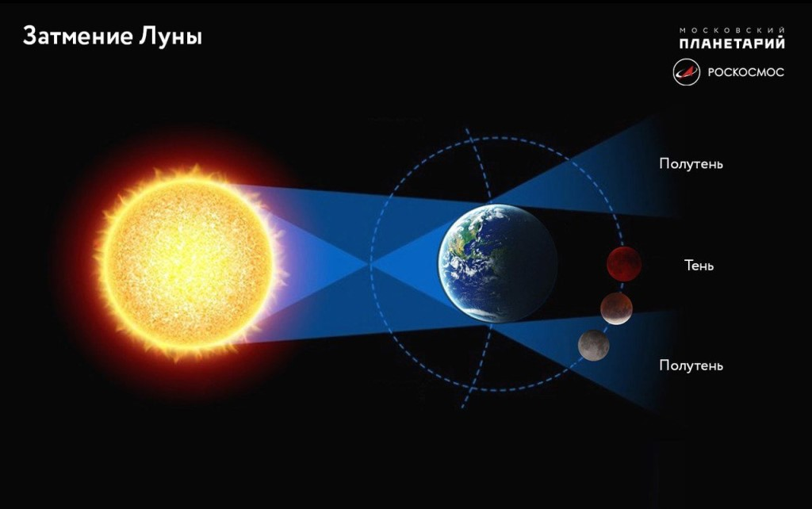

Схема 2. Солнечное затмение
